 | 臺北市立大直高級中學教師專業學習社群記錄與成果
名 稱 |  | 共備-國九課程協同教學 | 學 科 | 健體領域
時 間 |  | 2016年09月29日(四)  09：10~12：00 | 地 點 | K2
主持人 |  | 許珍瑜 | 紀 錄 | 廖瓊梅
內容記錄
- 健康與體育國九課程的協同教學要點說明(課程堂數、課程內容配搭、課程計畫)
- 健康體型課程說明與試教
- 課程安排說明:五堂課(體型測量、美的價值觀、胖瘦危機、減重基礎篇、減重迷思)
- 第一堂學習內容試教:測量體脂肪、測量腰臀比、計算BMI。
- 領域回饋: 減重基礎篇可提前在運動課程的介入前先告知學生，以提升配合度(體育課程後的健康檢查一個半月的後側)，建議體型美的價值觀可延後在教。
- 體育課程說明
- 課程安排說明: 減脂兩堂增肌四堂課(挑繩課程基礎課程與遊戲，有氧跳繩與雙人遊戲到五人，遊戲熱身體雕課程、遊戲熱身體雕課程) 。
- 討論各堂課肌力訓練的部位。
- 領域回饋:如何在生活上養成運動的習慣、體雕肌力課程的加強。
- 觀賞體育課程實際操作影片。

活動照片
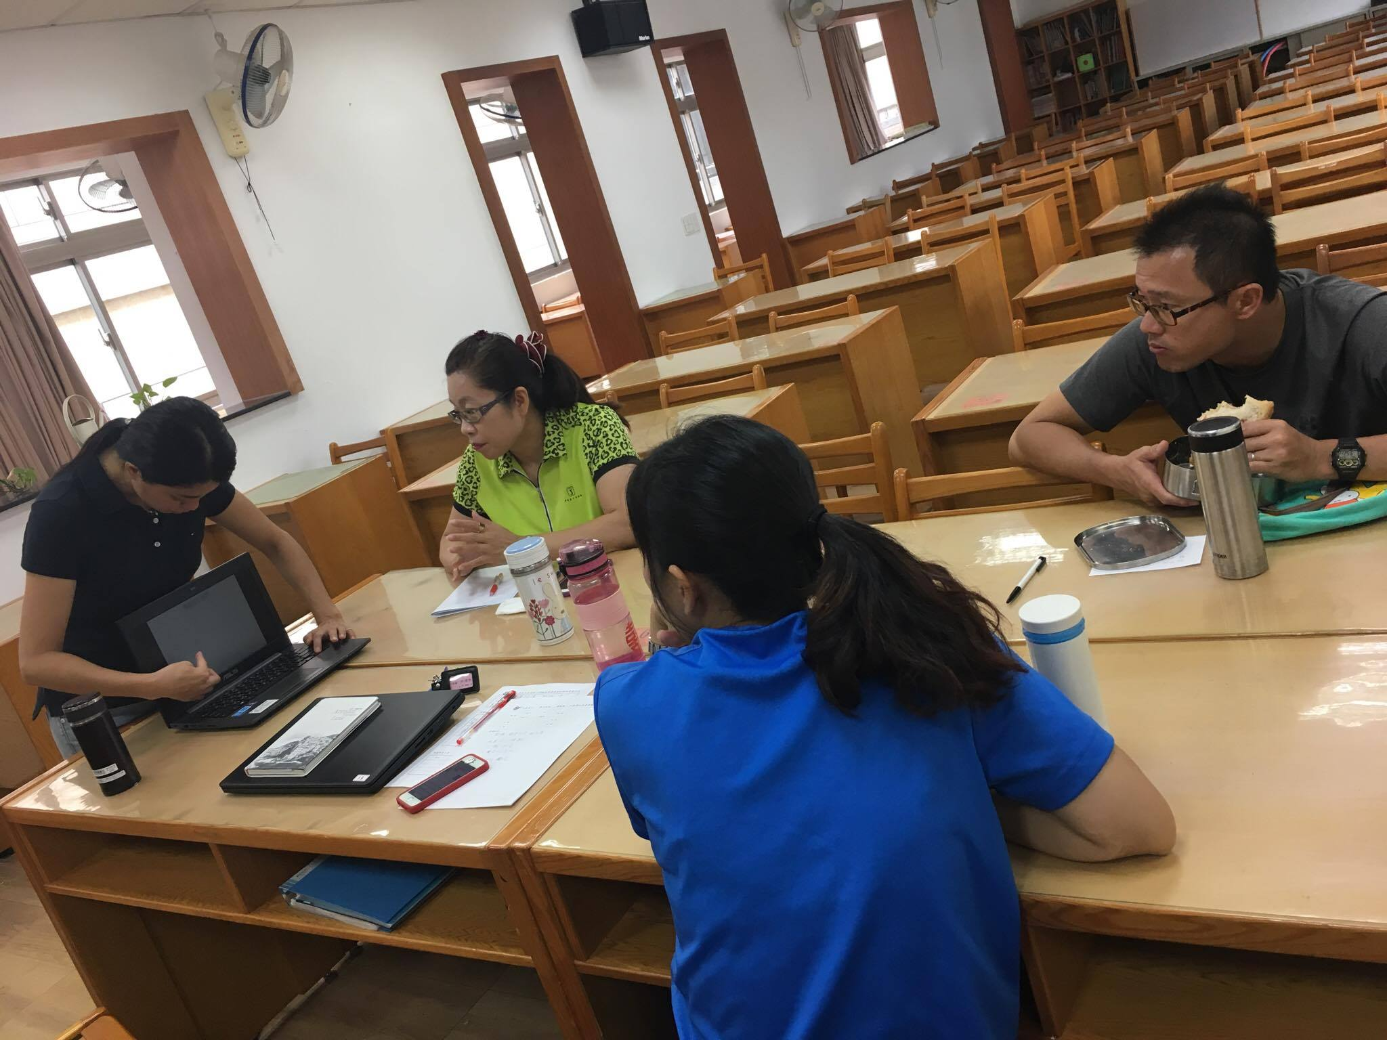
說明一、第一堂學習內容試教
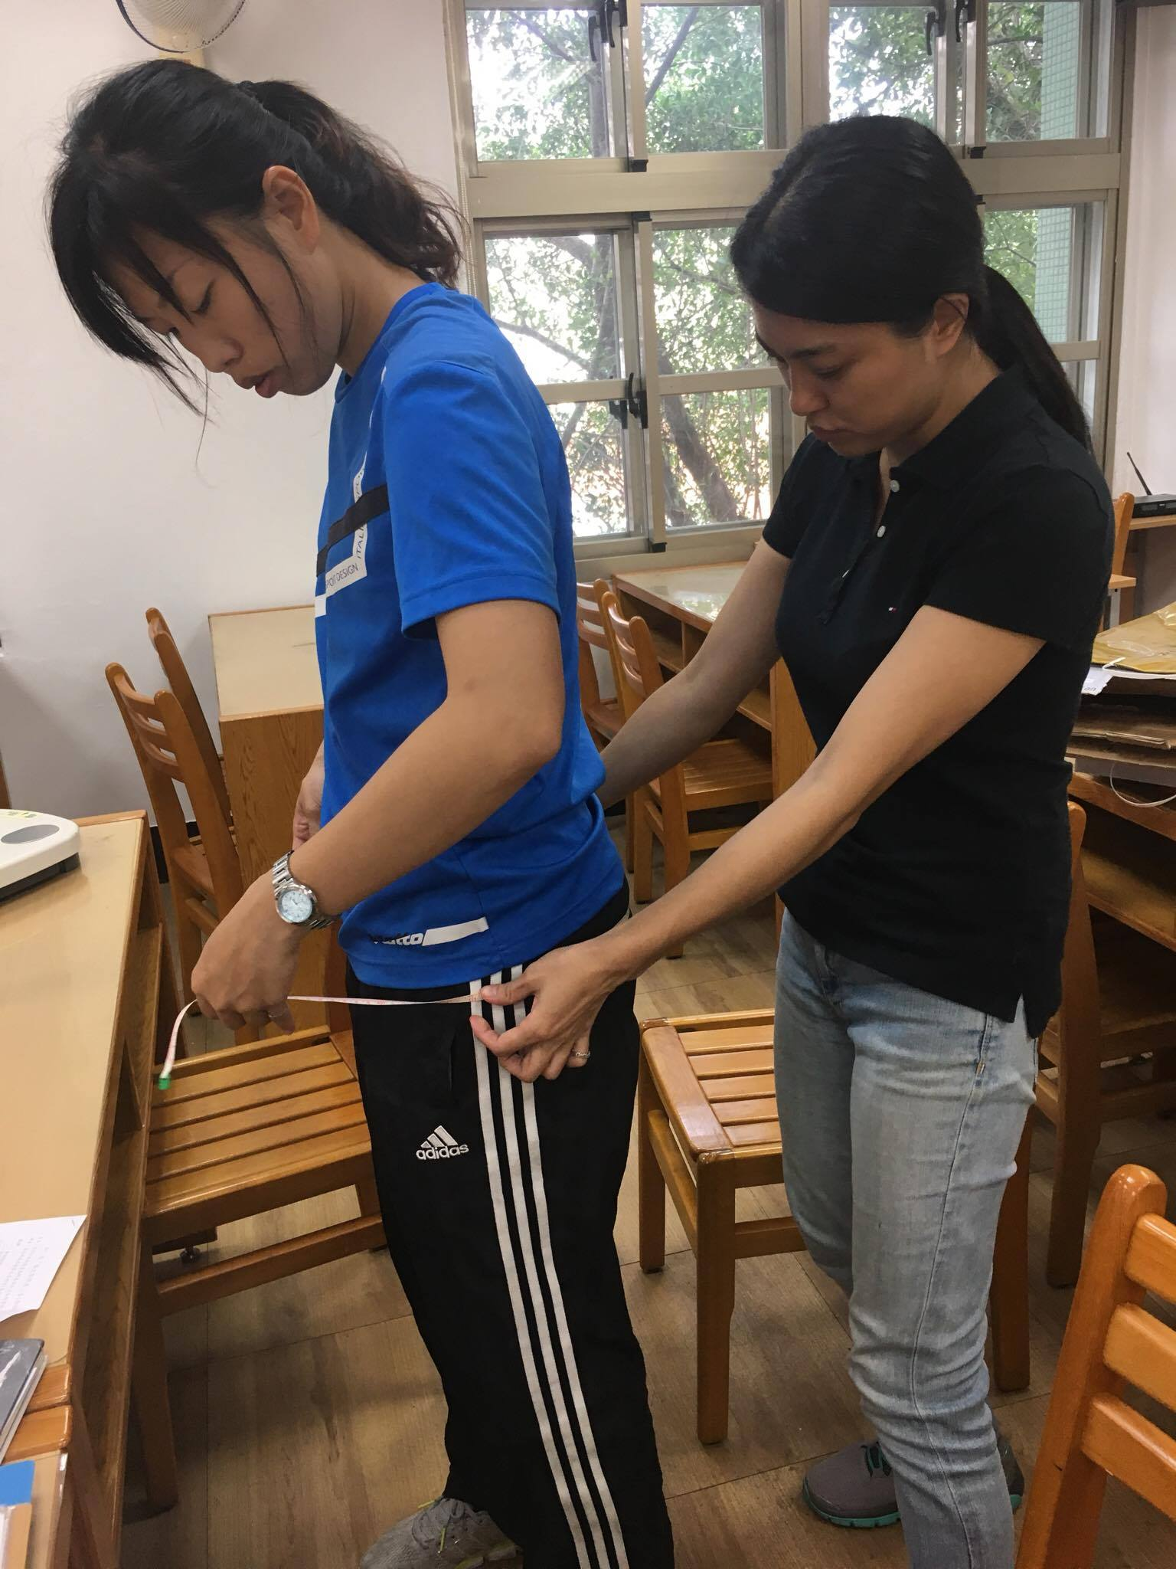
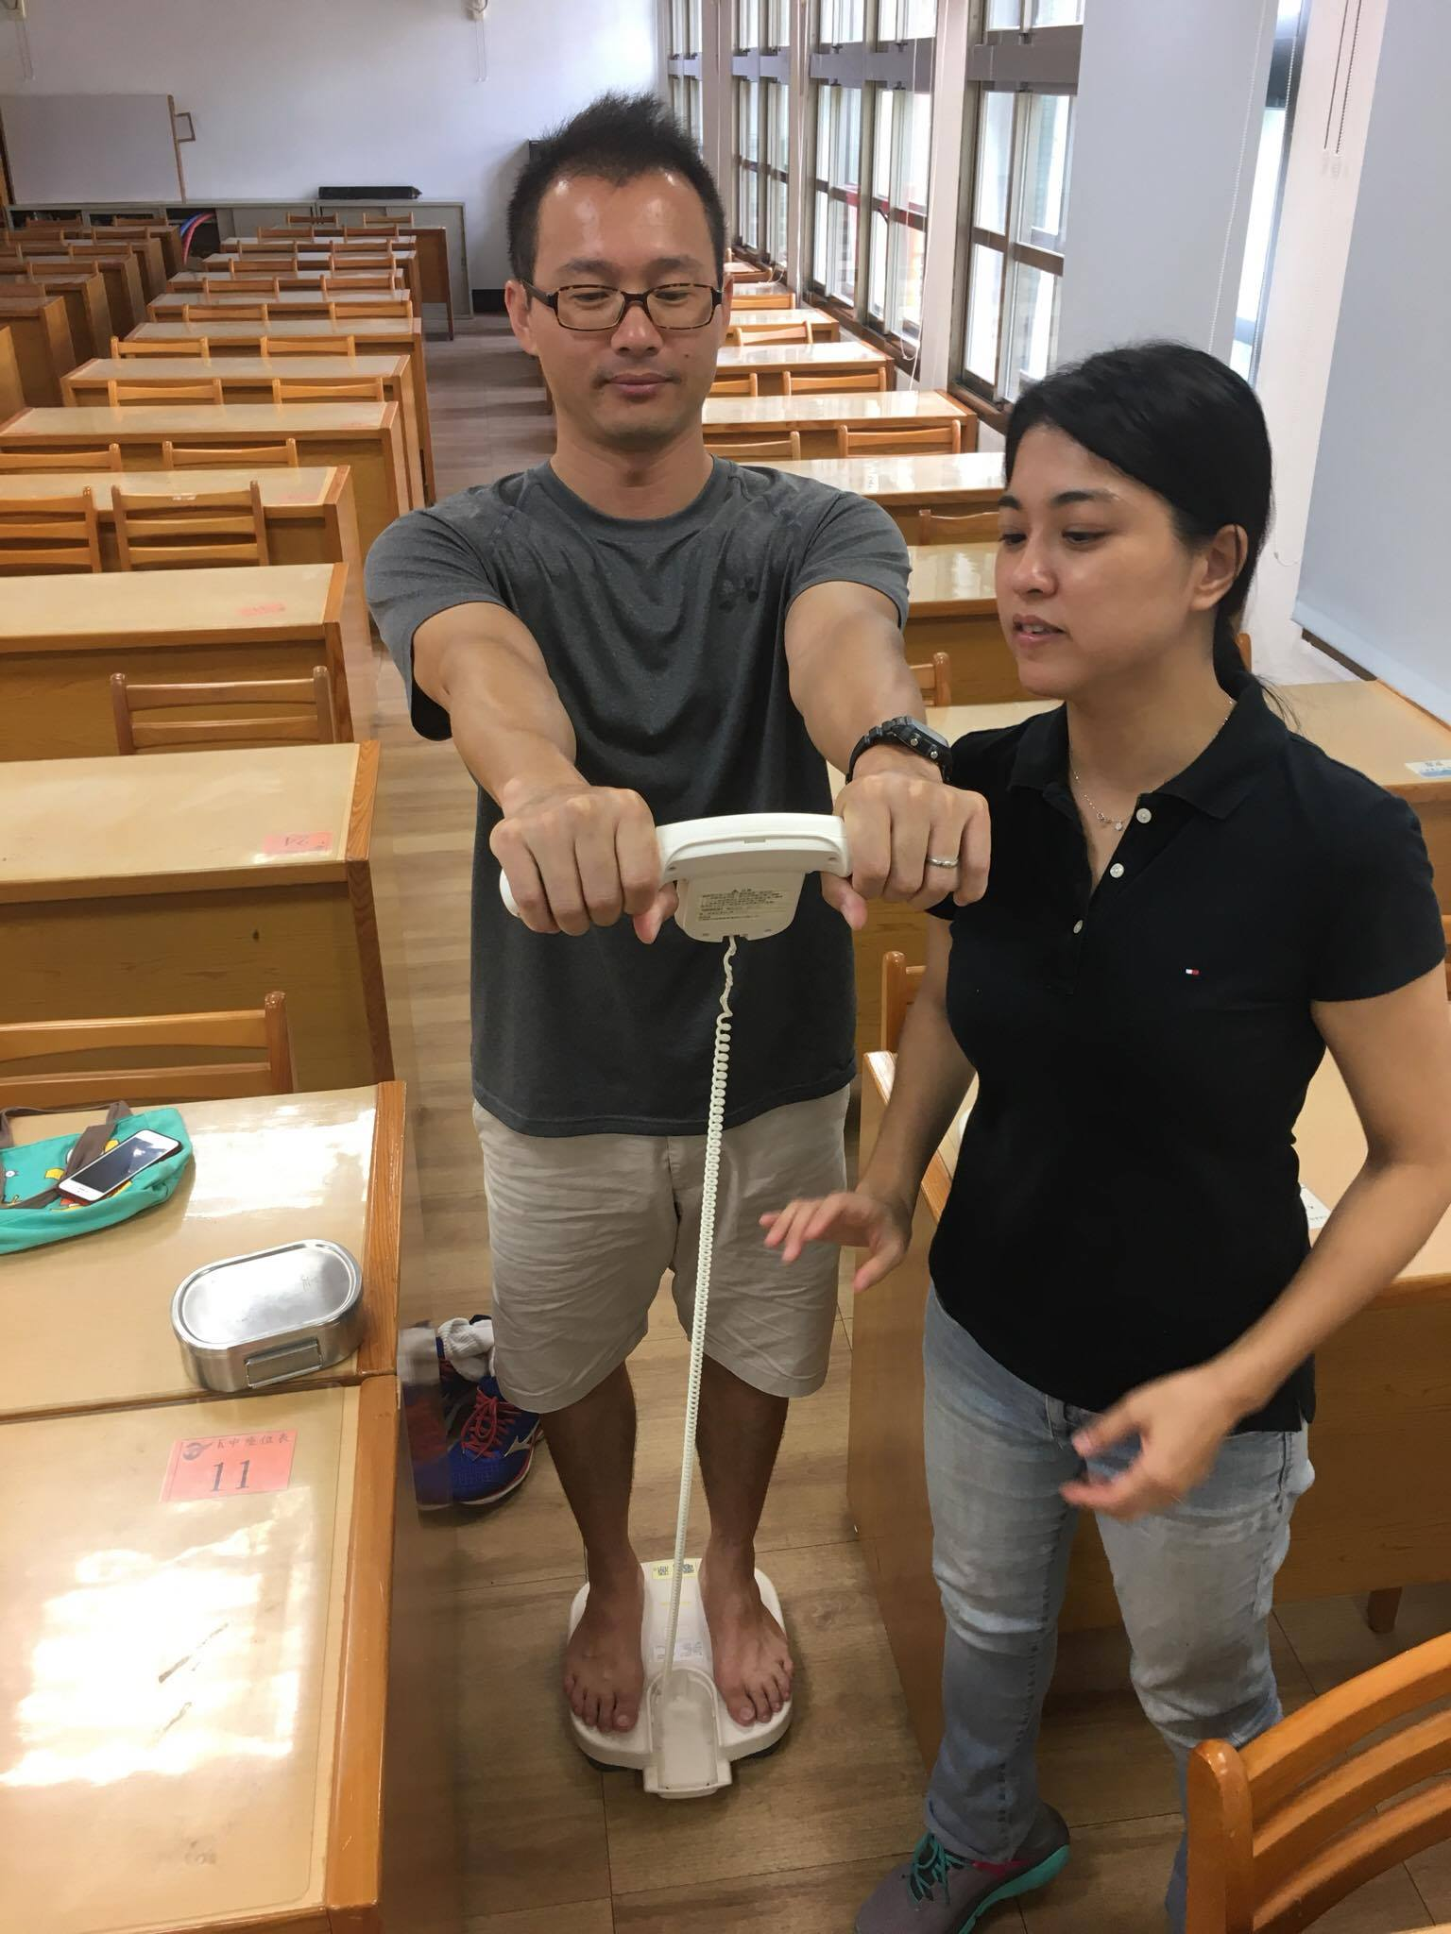
說明二、測量體脂肪、測量腰臀比

